Monitor

Monitor je displej slúžiaci na zobrazovanie textových a grafických informácií v oblasti počítačov.
Je to výstupné zariadenie, ktoré sa zapája do grafickej karty.
Základné typy:
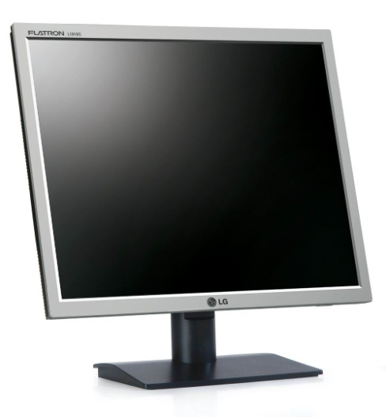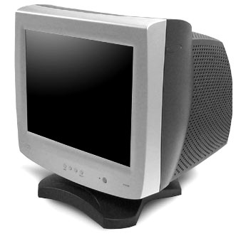
LCD (digitálne) CRT (analógové)

Parametre:
Veľkosť obrazu (uhlopriečka) palcoch - najpredávanejšie 19“ až 22“ (1“ = 2,45 cm)
Obnovovacia frekvencia - 60 Hz až 100 Hz
Pomer obrazu - štandardom je pomer 4:3, širokouhlé majú pomer obrazu 16:9.
Rozlíšenie - typické hodnoty sú 640x480, 800x600, 1024x768, 1280x1024.

